САНКТ-ПЕТЕРБУРГСКОЕ ГОСУДАРСТВЕННОЕ АВТОНОМНОЕ

СТАЦИОНАРНОЕ УЧРЕЖДЕНИЕ СОЦИАЛЬНОГО ОБСЛУЖИВАНИЯ

«ПСИХОНЕВРОЛОГИЧЕСКИЙ ИНТЕРНАТ № 10»

имени В.Г. Горденчука

**Конспект открытого занятия по теме:**

**«Изготовление сувениров к Новому году».**

Международный конкурс «Лучшее творческое занятие»,

конкурс с ускоренными сроками подведения итогов в рамках

Интернет - проекта PEDSTRANA1.RU.

**Автор работы:**

Сиротова Людмила Васильевна

инструктор по труду, «УСО ПНИ № 10»

Санкт – Петербург

2017г

**Количество реабилитантов в группе:**12 человек.

**Тип занятия:** комбинированное.

**Место проведения занятия:**  учебный кабинет.

**Цель занятия:** изготовить сувениры - елочки из «пушистой» проволоки.

***Задачи:***

***Образовательные:***

* Закреплять представление о временах года.
* Обучать поэтапному изготовлению елочки из «пушистой» проволоки.
* Закреплять умения соблюдать правила безопасности при работе с булавками и ножницами.
* Отрабатывать приемы декорирования елочки пайетками.

***Воспитательные:***

* Воспитывать положительную мотивацию к обучению.
* Воспитывать усидчивость, умение выполнить работу до конца.

***Коррекционно-развивающие:***

* Развивать познавательную деятельность: внимание, память, речь, мышление.
* Развивать речь, умение отвечать на поставленные вопросы.
* Развивать мелкую моторику пальцев рук.

**Предварительная работа:**

Предварительное подготовка материалов и изготовление елочки поэтапно (этапы с 1-8 этапы).

**Оборудование и наглядный материал**

* Приложение 1. Технологическая карта **«Этапы работы по изготовлению сувенира- елочки из «пушистой» проволоки».**
* Иллюстрации «Времена года»;
* Образец готовой елки.

**Демонстрационный материал:**

* Образец готового сувенира – елочка.

**Раздаточный материал:**

* Заготовки елочки (142шт).
* Иллюстрации «Времена года» (4 шт.).
* **Инструменты и расходные материалы:**
* Пайетки разного размера, цвета, формы;
* «Пушистая» проволока;
* Булавки.
* Магниты. Клей «Момент».

**Продолжительность занятия**- 45 минут.

**Словарная работа:**

***«Пушистая» проволока*** - это специальная проволока она скручена из нескольких нитей, между которыми захвачен ряд коротких кончиков нитей, торчащих во все стороны (ворс); из-за этого она очень похожа на пушистую гусеницу.

***Конус*** – геометрическая фигура.

**Ход занятия**

**Вводная часть.**

**1.Организационный момент**

Приветствие, проверка реабилитантов по списку. Проверка готовности к работе.

-Здравствуйте! Я очень рада видеть вас! Сегодня вас ждет увлекательное путешествие, а также интересные задания и веселые игры. Я хочу, чтобы у вас всё получилось, и целый день было хорошее настроение!

**2.Повторение «Времена года»**

**2.1.Задание «Времена года»**

- Сегодня мы отправимся в путешествие по временам года и вспомним, что мы о них знаем. Послушайте загадки и отгадайте, о каком времени года идет речь.

Если снег везде растаял,

И трава в лесу видна,

И поет пичужек стая,-

Значит, к нам пришла… *(Весна).*

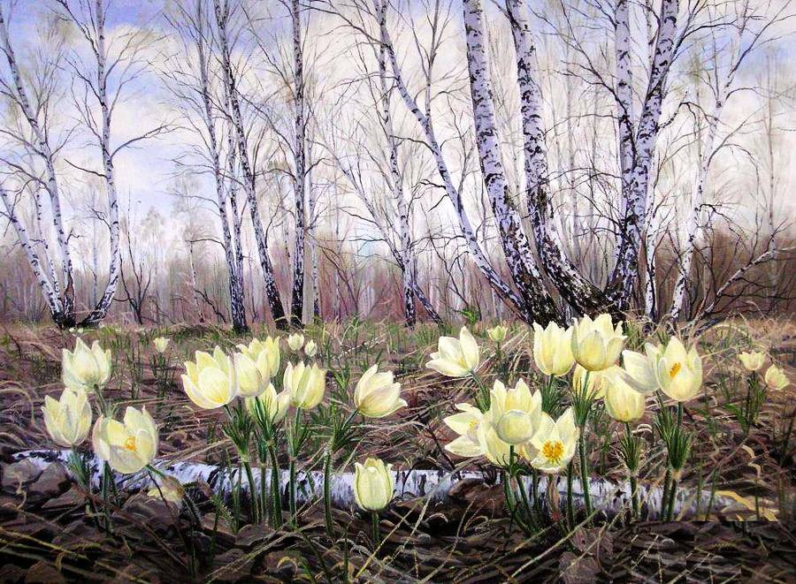

*Демонстрация иллюстрации «Весна» на учебной доске.*

- Что вы знаете о весне? (*Природа оживает, появляются подснежники - первые цветы, набухают почки на деревьях и появляются листья).*

- Назовите весенние месяцы? (*Март, апрель, май*).

-Молодцы! Продолжаем наше путешествие

-Весна пройдет, а за нею …

Солнце печет,

Липа цветет,

Рожь колосится,

Золотится пшеница,

Кто скажет, кто знает,

Когда это бывает? *(Лето).*

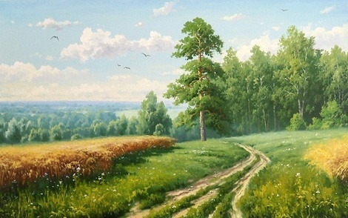

*Демонстрация иллюстрации «Лето» на учебной доске.*

-Что вы знаете о лете? ( *Летом цветут цветы, поспевают ягоды*).

- Назовите летние месяцы? (*Июнь, июль, август*).

Прошло лето, а за ним…

Пусты поля,

Мокнет земля,

Дождь поливает,

Когда это бывает? *(Осенью).*



*Демонстрация иллюстрации «Осень» на учебной доске.*

- Что вы знаете об осени? (*Фрукты, овощи, листопад, пасмурную погоду…*).

- Назовите осенние месяцы? (*Сентябрь, октябрь, ноябрь*)

Прошла осень, а за нею …

Снег на полях,

Лёд на реках,

Вьюга гуляет,

Когда это бывает? *(Зимой).*



*Демонстрация иллюстрации «Зима» на учебной доске.*

-Что приносит нам зима (*Снег, холод*).

- Назовите зимние месяцы? (*Декабрь, январь, февраль*).

-Итак, мы совершили увлекательное путешествие по временам года.

Придумала мать дочерям имена:

Вот Лето и Осень, Зима и Весна.

Приходит Весна – зеленеют леса,

И птичьи повсюду звенят голоса.

А Лето пришло все под солнцем цветет

И спелые ягоды просятся в рот.

Нам щедрая осень приносит плоды,

Дают урожаи поля и сады.

Зима засыпает снегами поля.

Зимой отдыхает и дремлет земля.

-Мы закончили наше путешествие, подумайте и скажите, какое время года сейчас за окном? *(Зима).*

-Скажите, по каким признакам мы определяем, что наступила зима? *(признаки зимы: становится холодно, идет снег……).*

***2.2. Задание «Угадайте, какое время года?»***



*(Демонстрация картинки на учебной доске).*

-Посмотрите внимательно на картинку и скажите - какое время года изображено? *(Зима).* Почему вы так думаете? *(Это время года зима, потому что зимой бывает снег и падают снежинки, и новогодняя красавица елка).*

-Догадались, какой мы отмечаем праздник зимой? *(Новый год).*

-Как готовятся к встрече Нового года? *(Наряжают елку, делают подарки).*

-Приближается сказочный и сверкающий праздник Новый год. В эти дни ожидания и предвкушения так и хочется заняться какими-нибудь поделками к Новому году. В магазинах всегда в продаже огромное количество сувениров. Но иногда так хочется порадовать своих близких и друзей чем-то необычным, сделанным своими руками.

**2.3.Сообщение темы занятия.**

-А что мы сегодня будем делать к новогоднему празднику, вы узнаете, отгадав загадку.

В лесу мороз крепчает,

В полях метет метель.

На праздник нас встречает сверкающая …(*Ель*).

-Итак, тема нашего занятия «Изготовление сувениров к Новому году».

-Сегодня мы изготовим елочку, и узнаем, как надо работать с «пушистой» проволокой, повторим правила безопасной работы с булавками, будем украшать нашу елку пайетками.

**3.Основная часть**

**3.1.Беседа «Елка новогодняя»**

-Елочка, которую мы сделаем сегодня, обязательно порадует ваших близких и знакомых. Ее можно использовать для украшения новогодней елки, украшения интерьера, как новогодний сувенир или подарок, сделанный своими руками. Чтобы украсить нашу елочку из инструментов нам понадобятся только булавки.

**3.2. упражнение «Правила безопасной работы с инструментами»**

-Давайте повторим правила безопасной работы с булавками.

-Я начинаю предложение, а вы его закончите. Будьте внимательны.

-Булавки надо хранить .......(*В игольнице, на специальной подушечке).*

-Нельзя булавку брать *......(В рот).*

-Нельзя булавку втыкать ......(*В одежду, которую ты носишь).*

**3.3. Задание «Какие бывают пайетки?»**

-А теперь давайте выполним задание «Какие бывают пайетки?».

- Рассмотрите пайетки у вас на столе и скажите, чем они отличаются друг от друга? *(Пайетки отличается по цвету, форме, размеру).*

-Какой формы бывают пайетки? *(Круглые, квадратные, овальные, снежинки).*

-Какого цвета бывают пайетки? *(Красные, белые, синие, зеленые, желтые, голубые……).*

-Какого размера бывают пайетки? *(Большие, средние и маленькие пайетки).*

-Мы поговорили о пайетках, которыми сегодня мы будем украшать нашу елку.

**3.4. Задание «Давайте украсим нашу елку»**

-Мы с вами выяснили, что пайетки бывают не только привычной круглой формы, а их форма может быть самой разнообразной.

-Рассмотрите внимательно, как украшены елочки на рисунках.

(*Демонстрация иллюстраций).*

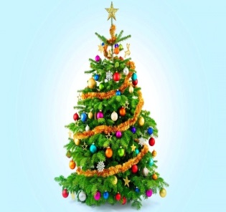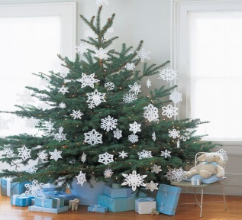

-Какие украшения использовали художники? *(Снежинки, звезды, мишуру, шары).*

**3.5. Физкультминутка**

-Прежде чем приступить к дальнейшей работе, давайте разомнем пальчики:

Снег руками собирали,

Наши пальчики устали.

Мы их будем растирать,

Мы их будем согревать.

Чтобы стали горячее,

*(Реабилитанты разминают, сжимают и разжимают пальцы обеих рук, а также потирают ладонь о ладонь).*

**4.Практическая работа «Изготовление сувенира елочки»**

-Рассмотрите елочку. Как вы думаете, из чего она сделана*? (Она пушистая).* Елочка у нас пушистая и делать мы ее будем из «пушистой» проволоки*. (Демонстрация «пушистой» проволоки).* А, называется эта проволока –синель. Она скручена из нескольких нитей, между которыми захвачен ряд коротких кончиков нитей, торчащих во все стороны (ворс). Из-за этого она очень похожа на пушистую гусеницу. Какого цвета «пушистую» проволоку мы взяли для изготовления елочки *(Зеленую).*

-Зимою и летом зеленого цвета, платьице в иголках, а называюсь я*…(Ёлкой).*

-Правильно, ведь елочка зимою и летом зеленого цвета.

**4.1.Рассмотрение предварительной работы по изготовлению сувенира с использованием технологической карты «Этапы работы по изготовлению сувенира- елочки из «пушистой» проволоки»**

-На прошлом занятии мы выполнили предварительную работу к изготовлению сувенира**.** А что мы сделали, давайте вспомним? *(Изготовили основу - конус для нашей елочки).*

*(Демонстрация технологической карты на учебной доске. Приложение 1).*

- Перед работой мы подготовили материалы (картон, пайетки-снежинки, пайетки – сердечки), двойной скотч, «пушистая» проволока, шнурок зеленого цвета, синтепон) и инструменты (булавки, ножницы); еще дополнительно нам потребуется клей «Момент».

-Первый этап. Вырезаем ножницами конус и донышко по шаблону.

-Второй этап. Приклеиваем клеем зеленый шнурок к конусу.

-Третий этап. Сгибаем пополам конус и склеиваем его клеем «Моментом».

-Четвертый этап. Набиваем конус синтепоном.

-Пятый этап. Приклеиваем клеем «Момент» донышко к конусу.

-Шестой этап. Приклеиваем двойной скотч к конусу.

-Седьмой этап. Обматываем конус «пушистой» проволокой сверху вниз.

-Восьмой этап. Обмотанный конус до конца «пушистой» проволокой.

-Девятый этап. Украшаем елку пайетками с помощью булавок.

-Десятый этап. Готовый сувенир - елка.

-У вас на столе заготовленные елочки, пакетики разного цвета, формы и размера.

**4.2. Украшение елочки.**

-Итак, сегодня нам нужно украсить елочку. Украшать мы ее будем пайетками разной формы, размера и цвета. Вам предстоит выбрать пайетки, и закрепить булавками.

-Сейчас, я вам покажу образец елочки, которая должна получиться в конце занятия. (*Демонстрация образца готовой елки*).

Изготовление елки реабилитантами (обучающиеся из слабой подгруппы работают совместно с педагогом; обучающиеся из средней и сильной подгруппы работают самостоятельно).

**5. Заключительная часть.**

- Чем мы сегодня занимались на занятии? *(Украсили елочку).*

-Посмотрите на елочки, которые у нас получились. Каждая из них индивидуальна и по-своему красива (*демонстрация изготовленных елочек )*.

-Сегодня мы вспомнили времена года, повторили правила безопасной работы с булавками, узнали, как называются «пушистая» проволока, научились с ней работать, изготовили красивую елочку и украсили ее пайетками.

-Что у вас сегодня получилось лучше всего? (*Лучше всего у нас получилось…..).*

**-** Что вы узнали нового, интересного*? (Мы узнали о «пушистой» проволоке, о том, что можно из неё изготавливать сувениры).*

-Сегодня активно работали на занятии (*назвать Ф.И. реабилитантов*).

-Молодцы, вы все хорошо работали, большое спасибо.

-На этом наше занятие закончено.

**Список литературы для подготовки занятия**

1.Природоведение [Текст]. – М. АСТ ПРЕСС,1998- 63стр.

2.Виноградова, Н.Ф. Окружающий мир [Текст]. Н.Ф. Виноградова – М. Просвещение,1997-64 стр.